В дошкольном возрасте основным и самым эффективным способом заниматься с ребенком, обучать его чему-либо и продолжать развитие тех или иных качеств, влияющих на психологическое и общее развитие, является игра. Главную роль в развитии психики ребенка дошкольного возраста выполняют те или иные занятия, построенные на основе игры. Именно игровая форма обучения – это кратчайший путь к достижению поставленных целей и задач! Родители и педагоги должны стремиться построить игровой процесс таким образом, чтобы он охватывал самые разнообразные области и сферы деятельности.
Все игры можно разделить на относительно самостоятельные группы. Это игры, развивающие восприятие, внимание, память, мышление и творческие способности. Особая группа игр поможет подготовить ребёнка к школе.
- Игры, направленные на развитие восприятия, формируют у ребёнка умение анализировать предметы по таким признакам, как цвет, форма, величина. К концу дошкольного возраста дети могут ориентироваться в цветах спектра, различать их оттенки по насыщенности и цветовому тону.
- Следующая группа игр направлена на развитие внимания. Предлагаемые игры формируют у ребёнка умение сосредотачиваться на определённых сторонах и явлениях действительности. В дошкольном возрасте происходит постепенный переход от непроизвольного внимания к произвольному.
- Игры, направленные на развитие памяти. Ребёнок старшего дошкольного возраста уже может ставить себе цель - запомнит что-либо и с большим или меньшим успехом подбирать средства, для выполнения этой цели, т. е. средства, облегчающие процесс запоминания.
- Игры, направленные на развитие мышления. Для младшего дошкольника характерно наглядно-действенное и наглядно-образное мышление. На этой основе развивается словесно-логическое, понятийное мышление, что в свою очередь, дает возможность глубже понимать явления, выделять существенные и несущественные их стороны. Значительную роль в умственном развитии играют логические (занимательные) игры и упражнения, задачи-смекалки, решение которых воспитывает наблюдательность, пытливость, находчивость, гибкость ума
- Развитие творческих способностей ребёнка подразумевает развитие воображения и гибкого, нестандартного мышления.
- Игры, помогающие подготовить ребёнка к школе. Это игры, которые развивают у малыша элементарные математические представления, знакомят его со звуковым анализом слова, готовят руку к овладению письмом.
Еще раз, говоря о значении развивающих игр в интеллектуальном развитии дошкольников, хочется подчеркнуть, что знания, усвоенные без интереса, не окрашенные собственным положительным отношением, эмоциями, не становятся полезными – это мертвый груз. Пассивное восприятие и усвоение не могут быть опорой прочных знаний. Играя, гораздо легче выучить, лучше узнать, проявить при этом творчество.

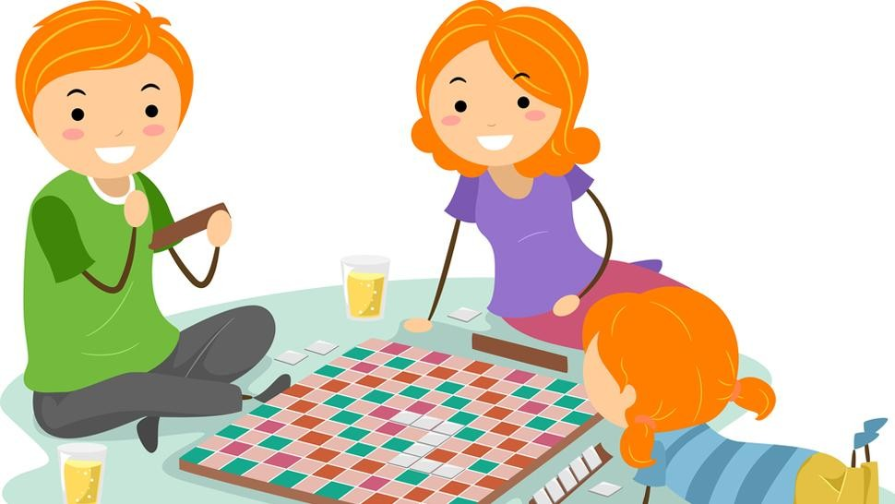

Материал подготовила
учитель-дефектолог Михайлова А.П.

